SỞ GIÁO DỤC VÀ ĐÀO TẠO TP.HCM  TRƯỜNG TH, THCS VÀ THPT  EMASI NAM LONG  ĐỀ CHÍNH THỨC  (Đề thi có 7 trang) | KIỂM TRA HỌC KỲ I NĂM HỌC 2021 - 2022  Môn: TOÁN – Khối: 12  Thời gian làm bài: 90 phút  (Không kể thời gian phát đề)  Mã đề: 209
Họ, tên thí sinh:
Số báo danh:

Câu 1: Cho $f\left(x\right),g(x)$ là các hàm số liên tục trên $R$. Khẳng định nào dưới đây là sai?
A. | $$\int{2021f\left(x\right)dx}=2021\int{f\left(x\right)dx}$$
B. | $\int{\left[f\left(x\right)+g\left(x\right)\right]dx}=\int{f\left(x\right)dx}+\int{g\left(x\right)dx}$9ma
C. | $$\int{\left[f\left(x\right)-g\left(x\right)\right]dx}=\int{f\left(x\right)dx}-\int{g\left(x\right)dx}$$
D. | $$\int{\left[f\left(x\right).g\left(x\right)\right]dx}=\int{f\left(x\right)dx}.\int{g\left(x\right)dx}$$
Câu 2: Cho hàm số $y=f(x)$ có bảng biến thiên như hình vẽ:
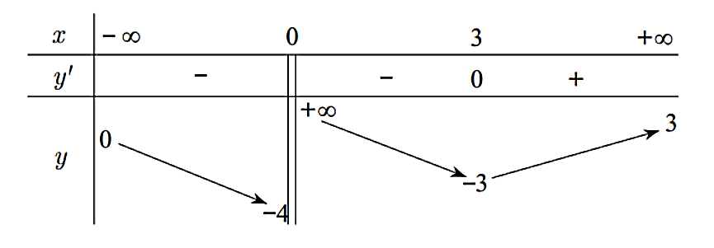
Đường tiệm cận đứng của đồ thị hàm số đã cho là:
A. $x=-4$ | B. $x=0$ | C. $x=3$ | D. $x=1$
Câu 3: Đường cong trong hình dưới đây là đồ thị của hàm số nào?
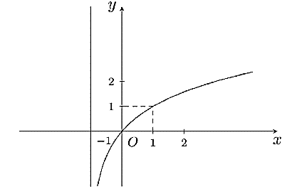

A. $y=\log_{3}{x}$ | B. $y=\log_{2}{x}+1$
C. $y=\log_{2}{(x+1)}$ | D. $y=\log_{3}{(x+1)}$
Câu 4: Cho một khối trụ có bán kính đáy là $a$ và chiều cao gấp đôi bán kính đáy. Thể tích của khối trụ đó là:
A. $2πa^{3}$ | B. $3πa^{3}$ | C. $4πa^{3}$ | D. $5πa^{3}$
Câu 5: Hàm số $y=-x^{3}+3x^{2}+9x-1$ đồng biến trên khoảng nào?
A. $\left(-∞;+∞\right)$ | B. $(-1;3)$ | C. $\left(-3;1\right)$ | D. $(-1;+∞)$
Câu 6: Cho hàm số $y=f(x)$ có đồ thị như hình vẽ:
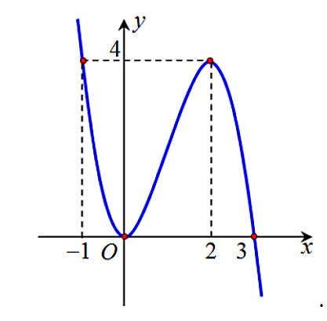
Giá trị lớn nhất của hàm số trên đoạn $[-1;2]$ là:
A. $\max_{\left[-1;2\right]}{y}=-1$ | B. $\max_{\left[-1;2\right]}{y}=0$ | C. $\max_{\left[-1;2\right]}{y}=4$ | D. $\max_{\left[-1;2\right]}{y}=2$
Câu 7: Với $a$ là số thực dương tùy ý, $\log_{5}\left(5a\right)$ bằng:
A. $5+\log_{5}{a}$ | B. $5-\log_{5}{a}$ | C. $1+\log_{5}{a}$ | D. $1-\log_{5}{a}$
Câu 8: Cho một hình nón và một mặt phẳng qua trục, cắt hình nón đó tạo ra thiết diện là một tam giác đều cạnh 2a. Diện tích xung quanh của hình nón đã cho là:
A. $πa^{2}\sqrt{6}$ | B. $πa^{2}$ | C. $2πa^{2}$ | D. $2πa^{2}\sqrt{6}$
Câu 9: Tiệm cận ngang của đồ thị hàm số $y= \frac{2x+1}{x-1}$ là:
A. $y=2$ | B. $x=1$ | C. $y=-1$ | D. $x=2$
Câu 10: Cho khối nón có diện tích đáy là $9π$, chiều cao của khối nón là $7$. Thể tích của khối nón đó là:
A. $21π$ | B. $27π$ | C. $7π$ | D. $189π$

Câu 11: Cho khối chóp $S.ABC$ có đáy $ABC$ là tam giác vuông cân tại $B$, $SB$ vuông góc với mặt phẳng đáy và $SB=2AB=2a$. Thể tích của khối chóp $S.ABC$ là:
A. $\frac{4a^{3}}{3}$ | B. $4a^{3}$ | C. $\frac{a^{3}}{3}$ | D. $a^{3}$
Câu 12: Số nghiệm của phương trình $8^{2x^{2}+x+2}=64$ với $x∈R$ là:
A$. 0$ | B. 1 | C. $2$ | D. $3$
Câu 13: Cho hàm số $y=x^{3}+mx^{2}+3x-2021$ với $m$ là tham số. Tìm tất cả các giá trị thực của $m$ để hàm số đồng biến trên $R$.
A. $m>3$ | B. $m≤-3$ | C. $-3<m<3$ | D. $-3≤m≤3$
Câu 14: Cho khối hộp chữ nhật $ABCD.A'B'C'D'$ có $AB=a$, $BC=2a$, $AC^{'}=a\sqrt{21}$. Thể tích của khối hộp đã cho là:
A. $4a^{3}$ | B. $8a^{3}$ | C. $2a^{3}$ | D. 16$a^{3}$
Câu 15: Cho hàm số $y=f(x)$ có bảng biến thiên như hình vẽ:
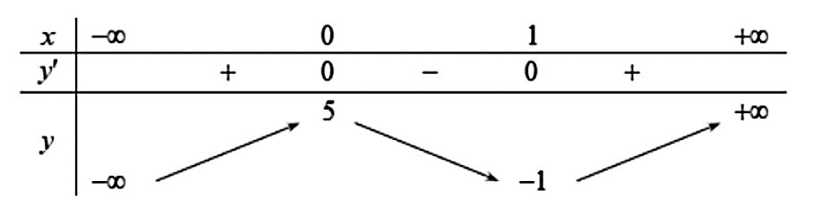
Giá trị cực đại của hàm số đã cho là:
A. $y=5$ |  | B. $x=0$ | C. $x=1$ | D. $y=-1$
Câu 16: Số giao điểm của đường thẳng $y=2x+1$ và đồ thị hàm số $y=x^{3}+2x^{2}+1$ là:
A. $0$ | B. $1$ | C. $2$ | D. $3$
Câu 17: Khối hai mươi mặt đều có số đỉnh là:
A. $12$ | B. $20$ | C. $8$ | D. $6$
Câu 18: Cho một hình trụ có bán kính đáy bằng $3$. Cắt hình trụ này bằng một mặt phẳng qua trục thì được thiết diện là một hình vuông. Diện tích xung quanh của hình trụ đã cho là:
A. $18π$ | B. $36π$ | C. $54π$ | D. $27π$
Câu 19: Cho mặt cầu có bán kính $r=2\sqrt{3}$. Diện tích của mặt cầu này là:
A. $8\sqrt{3}π$ | B. $12π$ | C. $24π$ | D. $48π$

Câu 20: Cho khối chóp $S.ABCD$ có đáy $ABCD$ là hình vuông cạnh $2a$, $SB=\sqrt{5}a$. Tam giác $SAB$ cân tại $S$ và nằm trong mặt phẳng vuông góc với đáy. Thể tích của khối chóp $S.ABCD$ là:
A. $\frac{4a^{3}}{3}$ | B. $8a^{3}$ | C. $\frac{4\sqrt{5}a^{3}}{3}$ | D. $\frac{{8a}^{3}}{3}$
Câu 21: Giá trị của biểu thức $P={27}^{\frac{1}{3}}+{\left(\frac{1}{8}\right)}^{\frac{1}{3}}+π^{0}$ là:
A. $P=\frac{5}{6}$ | B. $P=\frac{9}{2}$ | C. $P=π+\frac{5}{6}$ | D. $P=\frac{11}{6}$
Câu 22: Cho hình nón có bán kính đáy là $4a$, độ dài đường sinh là $5a$. Diện tích toàn phần của hình nón đó là:
A. $36πa^{2}$ | B. $28πa^{2}$ | C. $76πa^{2}$ | D. $32πa^{2}$
Câu 23: Giá trị lớn nhất của hàm số $y=e^{x}$ trên đoạn $\left[0;1\right]$ là:
A$. 1$ | B. $\frac{1}{e}$ | C. $e^{2}$ | D. $e$
Câu 24: Đạo hàm của hàm số $y=3^{2x}$ bằng:
A$. y^{'}=3^{2x} .\ln{3}$ | B. $y^{'}=2x . 3^{2x-1}$ | C. $y^{'}=2 .3^{2x} .\ln{3}$ | D. $y^{'}=3^{2x}$
Câu 25: Cho hàm số $y=f(x)$ có bảng biến thiên như hình vẽ:
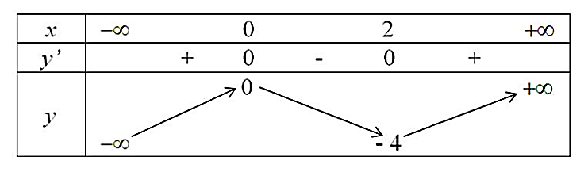
Hàm số đã cho nghịch biến trên khoảng nào?
A. $\left(-∞;0\right)$ | B. $(-4;0)$ | C. $\left(0;2\right)$ | D. $(2;+∞)$
Câu 26: Tập các số thực $x$ thỏa mãn ${\left(\frac{3}{2}\right)}^{4x}≤{\left(\frac{2}{3}\right)}^{2-x}$ là:
A. $\left(-∞;-\frac{2}{3}\right]$ | B. $\left[-\frac{2}{3};+∞\right)$
C. $\left(-∞;\frac{2}{5}\right]$ | D. $\left[\frac{2}{5};+∞\right)$

Câu 27: Cho hàm số $y=f(x)$ có đồ thị như hình vẽ:
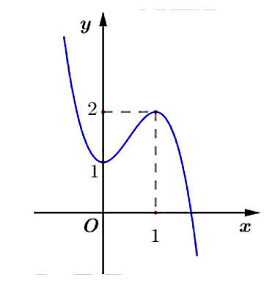
Số nghiệm của phương trình $f\left(x\right)-2=0$ là:
A. $0$ | B. $1$ | C. $2$ | D. $3$
Câu 28: Khẳng định nào dưới đây là đúng?
A. | $$\int{x^{5}dx}=\frac{x^{6}}{6}$$ | B. | $$\int{x^{5}dx}=\frac{x^{6}}{6}+C$$
C. | $$\int{x^{5}dx}=\frac{x^{5}}{5}+C$$ | D. | $$\int{x^{5}dx}=\frac{x^{6}}{5}+C$$
Câu 29: Với $a>0$, rút gọn biểu thức $A={\left(\sqrt{a}\right)}^{7} . \left(\sqrt[3]{a}\right) . {\left(\sqrt[4]{a}\right)}^{7}$ ta được kết quả là:
A. $A=a^{\frac{49}{12}}$ | B. $A=a^{\frac{67}{12}}$ | C. $A=a^{\frac{23}{60}}$ | D. $A=a^{\frac{23}{12}}$
Câu 30: Tập các số thực $x$ thỏa mãn $\log_{\frac{1}{4}}\left(x^{2}-2x+6\right)≤\log_{\frac{1}{4}}{9}$ là:
A. $\left(-∞;-3\right]∪[-1;+∞)$ | B. $\left[-1;3\right]$
C. $(-∞;-1)∪(3;+∞)$ | D. $\left(-∞;-1\right]∪[3;+∞)$
Câu 31: Tập nghiệm của phương trình $3^{2x+2}-3^{x+3}-3^{x}+3=0$ với $x∈R$ là:
A$. \{-2\}$ | B. $\left\{3; \frac{1}{9}\right\}$ | C. $\{1\}$ | D. $\{1;-2\}$

Câu 32: Đường cong trong hình dưới đây là đồ thị của hàm số nào?
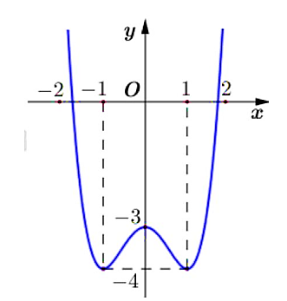
A. $y=x^{4}-2x^{2}-3$ | B. $y=-x^{4}+2x^{2}-5$
C. $y=x^{3}-3x^{2}-2$ | D. $y=x^{4}+2x^{2}-1$
Câu 33: Tập xác định của hàm số $y=3^{ \frac{x+2}{x-1}}$ là:
A. $D=\left(-∞;1\right)$ | B. $D=\left(1 ; +∞\right)$ | C. $D=R \backslash \left\{1\right\}$ | D. $D=R$
Câu 34: Cho khối lăng trụ có diện tích đáy $B=3a^{2}$ và chiều cao $h=4\sqrt{3}a$. Thể tích của khối lăng trụ đã cho là:
A. $12\sqrt{3}a^{3}$ | B. $4{\sqrt{3}a}^{3}$ | C. $8\sqrt{3}a^{3}$ | D. $6\sqrt{3}a^{3}$
Câu 35: Cho khối cầu có chu vi đường tròn lớn của nó là $5π$. Thể tích của khối cầu đó là:
A. $\frac{125π }{6}$ | B. $\frac{500π }{3}$ | C. $100π$ | D. $25π$
Câu 36: Cho một hình trụ có bán kính đáy $r=5 cm$, chiều cao $h=7cm$. Diện tích xung quanh của hình trụ đó là:
A. $35π {cm}^{2}$ | B. $70π {cm}^{2}$ | C. $\frac{70}{3}π {cm}^{2}$ | D. $\frac{35}{3}π {cm}^{2}$
Câu 37: Giá trị nhỏ nhất của hàm số $y=x^{3}-3x$ trên đoạn $[0;2]$ là:
A. $\min_{\left[0;2\right]}{y}=0$ | B. $\min_{\left[0;2\right]}{y}=2$ | C. $\min_{\left[0;2\right]}{y}=-4$ | D. $\min_{\left[0;2\right]}{y}=-2$
Câu 38: Họ nguyên hàm của hàm số $f\left(x\right)=6\cos\left(3x-1\right)$là:
A. $2\sin{(3x-1)}+C$ | B. $\frac{1}{3}\sin{(3x-1)}+C$
C. $3\sin{(3x-1)}+C$ | D. $-2\sin{(3x-1)}+C$

Câu 39: Xét trên khoảng $\left(-\frac{1}{2};+∞\right)$, tìm một nguyên hàm $F\left(x\right)$của hàm số $f\left(x\right)=\frac{1}{2x+1}$ thỏa mãn $F\left(0\right)=2.$
A. $F\left(x\right)=\frac{1}{2}\ln\left(2x+1\right)+2$ | B. $F\left(x\right)=\frac{1}{2}\ln\left(2x+1\right)-2$
C. $F\left(x\right)=2\ln\left(2x+1\right)+2$ | D. $F\left(x\right)=2\ln\left(2x+1\right)-2$
Câu 40: Khối đa diện đều loại $\{3;5\}$ là:
A. Khối tứ diện đều | B. Khối lập phương
C. Khối hai mươi mặt đều | D. Khối bát diện đều
------ HẾT ------
Thí sinh được sử dụng máy tính cầm tay và không được sử dụng tài liệu.
Giám thị không giải thích gì thêm.

SỞ GIÁO DỤC VÀ ĐÀO TẠO  THÀNH PHỐ HỒ CHÍ MINH  TRƯỜNG TH, THCS VÀ THPT EMASI NAM LONG | ĐÁP ÁN ĐỀ KIỂM TRA HỌC KỲ I  NĂM HỌC 2021 - 2022  Môn Toán - Khối 12  Mã đề 209
1.D | 2.B | 3.C | 4.A | 5.B
6.C | 7.C | 8.C | 9.A | 10.A
11.C | 12. C | 13. D | 14. B | 15. A
16. D | 17. A | 18. B | 19. D | 20. D
21. B | 22. A | 23.D | 24.C | 25.C
26. A | 27.C | 28.B | 29.D | 30.D
31.D | 32.A | 33.C | 34.A | 35.A
36.B | 37.D | 38.A | 39.A | 40.C

